**  
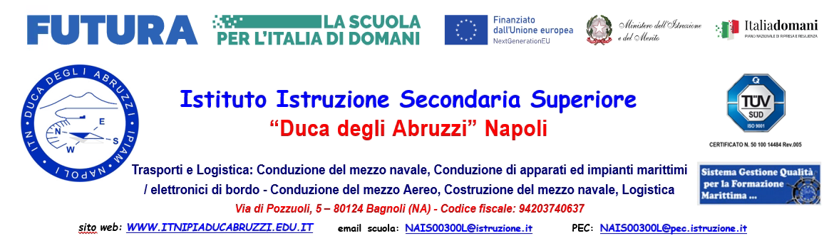**

**Domanda di partecipazione**

**Istituto Duca degli Abruzzi**

per la selezione di 13 beneficiari al Progetto Settore Scuola Enti Accreditati

Progetto n. 2024-1-IT02-KA121-SCH-000199400- CUP: C64C24000070006

__l__ sottoscritt_ __|__|__|__|__|__|__|__|__|__|__|__|__|__|__|__|__|__|__|__|__|__|

Nat__ il |__|__| |__|__| |__|__|__|__|

a |__|__|__|__|__|__|__|__|__|__|__|__|__|__|__|__|__|__|__|__|__| Provincia |__|__|

residente in |__|__|__|__|__|__|__|__|__|__|__|__|__|__|__|__|__| Provincia |__|__|

in via |__|__|__|__|__|__|__|_|__|__|__|__|__|__|__|__|__|__|__|__|__| N. |__|__| __|

cod. fisc. |__|__|__|__|__|__|__|__|__|__|__|__|__|__|__|__|__|__|

comune |__|__|__|__|__|__|__|__|__|__|__|__|__|__|__|__|C.A.P. |__|__|__|__|__||__|

telefono |__|__|__|__|__|__|__|__|__|__|__|__|__|__|__|__|__|

e-mail |__|__|__|__|__|__|__|__|__|__|__|__|__|__|__|__|__|__|__|__|__|__|__|__|

cellulare |__|__|__|__|__|__|__|__|__|__|__|__|__|__|__|__|__|

**** DOCENTE: materia di insegnamento |__|__|__|__|__|__|__|__|__|__|__|__|__|__|__|__|__|__|__|__|__|__|__|__|__|__|

**** PERSONALE AMMINISTRATIVO

**(**è obbligatoria la compilazione di tutti i campi)

in merito alla procedura di selezione dell’avviso in oggetto

**CHIEDE**

di voler partecipare e propone la propria candidatura per il progetto Erasmus + Mobilità KA1 della durata di 7 giorni (comprensivi di viaggio, uno per l’andata ed uno per il ritorno), esprimendo il proprio ordine di preferenza per:

**□Malta (job shadowing)**

**□Malta (corso strutturato)**

**□Spagna (job shadowing)**

**□Spagna (corso strutturato)**

**□Portogallo (job shadowing)**

**□ Portogallo (corso strutturato)**

Si allegano alla presente:  
- Curriculum Vitae in formato Europass in lingua italiana, con a margine la lettera motivazionale, firmata in calce;

-Curriculum Vitae in formato Europass in lingua straniera, con a margine la lettera motivazionale, firmata in calce;

-fotocopia della carta di identità valida per tutto il periodo di mobilità;

-eventuali certificazioni e/o attestati posseduti.

_l_ sottoscritt_, consapevole delle sanzioni penali previste dall’art. 76 del D.P.R. 45/2000 per le ipotesi di falsità in atti e dichiarazioni mendaci,

**DICHIARA**

sotto la propria responsabilità di essere in possesso dei requisiti professionali di ammissione e dei titoli specificati nella presente domanda.

Il/ la sottoscritto/a si impegna a consegnare, in caso di assegnazione della borsa di studio e pena decadenza, la documentazione eventualmente richiesta dall’Istituto Duca degli Abruzzi.

Dichiara inoltre di accettare integralmente ed incondizionatamente le condizioni riportate nel bando di selezione.

Data e Luogo FIRMA ________________________ _________________________________